**ГБУ «Большетроицкий центр развития и социализации»**

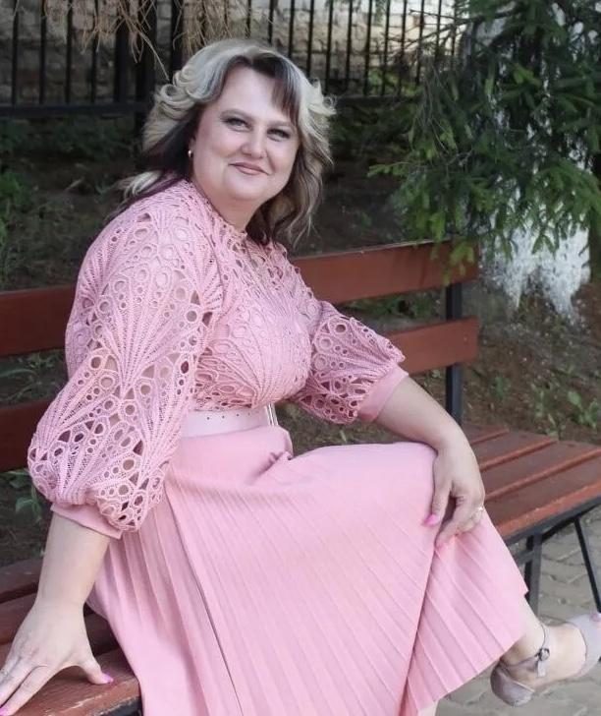

**Воспитатель, педагог дополнительного образования**

**Аулова Инна Васильевна**

**2024 год**

**Эссе «Моё педагогическое кредо»**

*«Умение воспитывать – это всё-таки искусство,*

*такое же искусство, как хорошо играть на скрипке,*

*или рояле, хорошо писать картины»*

*А.С. Макаренко*

Я Аулова Инна Васильевна, воспитатель, педагог дополнительного образования в ГБУ «Большетроицкий центр развития и социализации». Выбор профессии – важный шаг в жизни каждого человека, ведь профессия определяет его дальнейшую судьбу. Я с самого детства знала, что буду педагогом и сейчас я не представляю себе иной профессии.

И вот я Педагог. Это профессия или призвание, данное свыше? Хорошо, когда то и другое, потому что быть полностью счастливой можно лишь тогда, когда делаешь то, что любишь. И вот уже более 16 лет я служу делу, которое люблю.

Моя профессиональная деятельность связана с детьми, имеющими комплексные нарушения развития, не позволяющие вести им полноценную жизнь. Работа педагога для меня – это возможность реализовать свои способности и амбиции.

Я работаю в Большетроицком центре развития и социализации, который является организацией социального обслуживания, предоставляющей социальные услуги их получателям в стационарной форме. В центре проживают дети сироты и дети, оставшиеся без попечения родителей. Все дети имеют тяжелые множественные нарушения развития.

Это – «особенные» дети! Наши дети имеют диагноз умеренная или тяжелая умственная отсталость и сопутствующие заболевания. Они неоднородны по своему составу. Они такие разные, смешные, любознательные, каждый со своим характером, со своей проблемой.

Дети. Дети! Вокруг меня всегда дети. Именно для них, именно у них, именно вместе с ними я приобретаю творческий опыт. Только они - дети с их непосредственностью, искренностью, доверчивостью, своим воображением, мечтательностью и фантазией помогают ощущать мир во всех его красках.

Моя педагогическая позиция в отношении моих «особенных» детей, состоит в высказывании В.А. Сухомлинского: «В душе каждого ребенка есть невидимые струны и, если тронуть их умелой рукой, они красиво зазвучат». Мой жизненный девиз - «Невозможное возможно». Он как нельзя лучше подходит для моей профессии, и в своей педагогической деятельности я руководствуюсь именно им. И, если невозможно научить ребенка с умственной отсталостью применять математические формулы или проводить химические опыты, возможно я своими знаниями, своей любовью к профессии научу его быть счастливым. Главное для меня – помочь ребенку стать увереннее, раскрыть свои способности, уникальность, неповторимость. Научить такого ребенка — задача не из легких. Но когда видишь настоящие живые эмоции и как радуются дети своим успехам, понимаешь, насколько важен твой труд. Важной задачей педагога, на мой взгляд, является воспитание ценностных ориентиров и нравственных принципов. Современное общество всё чаще сталкивается с кризисом моральных ориентиров: в условиях глобализации, технологического прогресса и информационного шума многие люди теряются в поисках истины и смысла. Как педагог, я считаю своей обязанностью помогать воспитанникам формировать личные ценности, основанные на уважении, честности, справедливости и сострадании.

Этот вопрос особенно актуален в условиях современных педагогических проблем, таких как кризис авторитета педагога, увеличение роли внешних факторов в воспитании, а также влияние технологий на восприятие мира. Мы живём в эпоху, когда технологии, социальные сети и глобальные коммуникации оказывают огромное влияние на личностное развитие детей. Педагог должен быть не только передатчиком информации, но и примером того, как можно ориентироваться в этом мире, как принимать правильные решения, как сохранять гуманистические ценности в условиях глобализации и технологизации общества.

Для решения этой проблемы я придерживаюсь подхода, основанного на принципах гуманистической педагогики. Важно не только учить детей предметам, но и формировать в них сознание, которое ставит человека в центр всех процессов, будь то в сфере образования, науки или технологии. Именно через человеческие отношения, через искренний интерес к ребёнку, через взаимное уважение и доверие можно создать основу для гармоничного развития личности.

Современному образовательному учреждению нужен современный педагог – это требование времени. Критическое мышление и информационная грамотность становятся необходимыми навыками для каждого современного человека. Однако, несмотря на растущую потребность в этих навыках, системы образования не всегда достаточно эффективно обучают детей тому, как правильно использовать информацию, как анализировать её и отделять истину от ложных утверждений. В этом контексте важную роль играют современные педагогические концепции, такие как концепция критического мышления, которая акцентирует внимание на важности умения ставить вопросы, проводить исследования, аргументировать свою точку зрения.

Я считаю, что воспитание должно быть направлено на развитие не только интеллектуальных навыков, но и личной ответственности за свои знания и поступки. Важно, попробовать научить детей не просто запоминать информацию, но и задавать вопросы, сомневаться и находить своё собственное видение мира.

Моё педагогическое кредо основано на нескольких принципах, которые являются важными для понимания того, что значит быть педагогом в условиях современного общества. На фоне быстро меняющегося мира, технологических революций и социальных изменений перед нами встают новые вызовы, которые невозможно игнорировать. Но несмотря на эти изменения, педагогика остаётся ключом к решению многих актуальных проблем. Так же моё педагогическое кредо основывается на глубоком убеждении, что педагогика должна быть ориентирована на человека, на развитие его личности, на воспитание в нём ценностей, на формирование независимого и критического мышления. Мы, педагоги, не только передаем знания, но и помогаем детям найти свой путь в жизни, стать ответственными и осознанными гражданами общества. Мы должны учитывать вызовы современного мира, искать новые пути решения педагогических проблем и использовать передовые методики и технологии. Но самое главное — мы должны помнить, что каждый ребенок— это не просто объект воспитания, обучения, а уникальная личность, которой нужно не только научить, но и поддержать, вдохновить и направить.

Так какими же качествами должен обладать педагог, работающий с «особенными» детьми? Такой педагог должен сочетать в себе такие качества как чуткость, искренность, строгость, интеллигентность и любовь к жизни. Он должен любить детей такими, какие они есть. И бесспорно, необходимо формировать у себя способность к непрерывному научно-методическому и творческому развитию в качестве педагога. «Особенный» ребенок – это целый мир со своими радостями и огорчениями, со своим особенным восприятием окружающей действительности. И я горжусь, что Я педагог – «особенных» детей!

Стать мастером своего дела нелегко. Знаю одно: нельзя останавливаться на достигнутом. Неспроста народная мудрость гласит: «Век живи, век учись». И я учусь всю жизнь. И в этом помогают мне моя семья, друзья, коллеги.

Современный воспитатель, педагог – это грамотный специалист, разбирающийся в многообразии программ и методических разработок; это чуткий, всегда готовый к сотрудничеству и взаимопомощи коллега, умеющий работать в коллективе единомышленников.

Считаю ли я себя современным педагогом, воспитателем? Думаю, да. Трудно оценивать себя объективно, но я привыкла предъявлять себе повышенные требования и в работе самым важным для меня является слово «надо».

Надо быть позитивной и проявлять чувство юмора, чтобы дети не видели мир в серых красках.

Надо иметь энциклопедические знания во всех областях, ведь все наши «почему» всегда неожиданны и дети ждут моментального ответа.

Надо быть патриотом своей Родины, и не может быть по-другому, ведь страна доверяет нам самое дорогое — свое будущее.

Несмотря на всю сложность моей профессии, есть огромный плюс, который заставляет меня любить свое дело, искать новые пути преодоления трудностей в жизни «особенного» ребенка – это первый успех, маленькие, иногда даже чуть заметные победы придают силы мне и ребенку, развивают желание продолжать занятия и достигать новых, еще более значительных результатов. В своей работе я пытаюсь найти подход к каждому ребенку, стараюсь стать для них, в первую очередь, другом, а они в ответ делятся со мной добром и светом своей души. Главное для меня в моей работе: не сломить, не поранить нежную душу ребенка, ведь они сразу чувствуют ложь, неискреннее отношение к себе. В процессе своей работы, я всё больше осознаю, что сделала правильный выбор профессии. Работать с «особенными» детьми непросто, это особенная работа (дети с разными диагнозами, многие со сложными судьбами), часто бывает нелегко, коррекционная работа идет очень сложно и медленно.

В своей работе я стараюсь найти к каждому ребенку индивидуальный подход, развить у них познавательный интерес, стремление узнавать новое, стремление достигать самостоятельных результатов и радоваться своему маленькому успеху. А я радуюсь вместе с ними, ведь эта наша общая победа.

Почему я стала педагогом? Почему осталась в этой профессии до сегодняшнего дня? Почему не попыталась поменять ее на любую другую, более спокойную, более оплачиваемую? Да потому, что у меня своя, особенная миссия на Земле. Воспитывать! Обучать! Это мой путь, мой сознательный выбор. Я порой даже думаю: «А может, это не я выбирала эту профессию, а она выбрала меня?»

Я горжусь своей профессией! Лучше ее нет! Она заставляет забывать все огорчения и обиды, дает ощущение вечной молодости, вечного детства. Я хочу закончить такими словами:

За детскую улыбку все отдам:

свое тепло, внимание заботу

Я, правда благодарна небесам.

Что подсказали мне эту работу!

И каждый час, и каждую минуту

О чьих-то судьбах вечная забота.

Кусочек сердца отдавать кому-то

Такая, у меня работа!